- Zapiš konkrétní podstatná jména:
zvířata věci města rostliny
_________ ______________ _______________ __________________
_________ ______________ _______________ _____________________
_________ ____________ ______________ _____________________
_________ _____________ _____________ ______________________
_________ ____________ _____________ ______________________
- Co mohou zvířata, věci, města, rostliny dělat?

__________ __________ ______________ ______________________
__________ __________ ______________ ______________________
_________ ___________ _____________ _______________________
________ ____________ ____________ ________________________
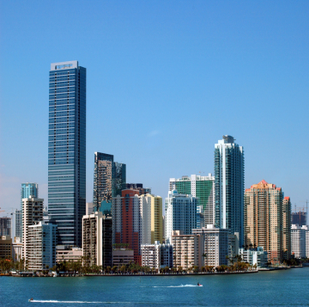
________ ___________ _____________ ________________________
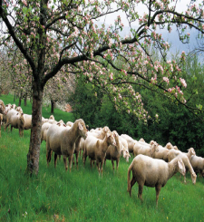

Zdroje: (http://www.office.microsoft.com/)

